ESCUELA NORMAL DE EDUCACION PREESCOLAR

CICLO 2020-2021

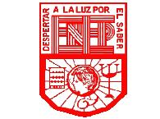

OPTATIVO

Docente: Joel Rodriguez Pinal

Alumna: Yenifer cortez olgjuin

UNIDAD DE APRENDIZAJE II. EL SENTIDO Y LOS FINES DE LA EDUCACIÓN.

* Actúa de manera ética ante la diversidad de situaciones que se presentan en la práctica profesional.
* Integra recursos de la investigación educativa para enriquecer su práctica profesional, expresando su interés por el conocimiento, la ciencia y la mejora de la educación.

Saltillo Coahuila 06/05/21

**Teoría de la reproducción de Pierre Bourdieu**

Pierre Bourdieu (1930-2002), sociólogo francés, una de las figuras centrales del pensamiento contemporáneo. Sus trabajos giran en torno a la transmisión cultural, como refleja en su obra “La Reproducción. Elementos para una teoría del sistema de enseñanza” (1970). Fue publicada en México el año 1998. La obra cuenta con la colaboración de Jean-Claude Passeron, hace referencia a la transmisión de valores culturales entre las clases sociales y a cómo la burguesía se reproduce dentro de un mismo entorno cultural.

Para él la educación es el agente fundamental de reproducción y de la estructura de las relaciones de poder y las relaciones simbólicas entre las clases, pone énfasis en la importancia del capital cultural heredado en la familia como clave del éxito en la escuela, su análisis se centra en: los principios tradicionales que rigen el currículo, los modos de transmisión y de evaluación escolar.

Se deduce que el sistema escolar forma en las personas un proceso de adoctrinamiento que es la base de la reproducción cultural y social. Los que no adquieren esta formación son “excluidos”, ya que el sistema les impone una cultura dominante, lo que implica renunciar a su propia cultura, en otras palabras someterse a un conjunto de reglas, valores y creencias que muchas veces no son concordantes con su estilo de vida.

Bourdieu postula que la escuela enseña una cultura de un grupo social determinado que ocupa una posición de poder en la estructura social; la que se reproduce a través de una acción pedagógica, las que tienden siempre a reproducir la estructura de la distribución del capital cultural ante esos grupos o clases, contribuyendo a la reproducción de la estructura social, definida como la reproducción de la estructura de las relaciones de fuerza entre las clases.

Bourdieu considera que la permanencia de los sistemas socio-económicos de la sociedad capitalista está ligado con la reproducción cultural arbitraria, la que a su vez contribuye a la reproducción social. La escuela, por lo tanto, tiene la misión de inculcar, transmitir y conservar la cultura dominante, al imponer un paradigma cultural; reproducir la estructura social y sus relaciones de clase; y por último, esconder su falta de libertad al enmarcar sus ideologías.

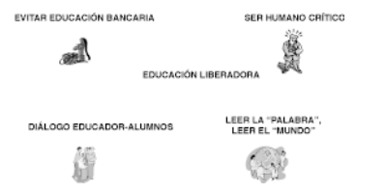**LA EDUCACIÓN LIBERADORA DE PAULO FREIRE**

La pedagogía de Freire de la educación alfabetizadora implica no solamente leer la “palabra”, sino también leer el “mundo”.

Esto implica el desarrollo del conocimiento crítico (un proceso

conocido en portugués como conscientizaçao). La formación

de un conocimiento crítico le permite a la gente cuestionar la

naturaleza de su situación histórica y social –para leer su

mundo– con el propósito de actuar como sujetos en la creación

de una sociedad democrática...Para la educación, Freire

**LA EDUCACIÓN LIBERADORA DE PAULO FREIRE Y EL DESARROLLO DEL PENSAMIENTO**

Andrews Paiva denota un intercambio dialogal entre profesores y estudiantes,

en la cual ambos aprenden, ambos cuestionan, ambos

reflexionan, y ambos participan en buscar significados. (p. 3).

Con relación a lo anterior, se expone la importancia de desarrollar un

pensamiento crítico del ser humano, lo cual le refuerza su condición como

ontólogo de todo lo que lo rodea; el ser humano cuestiona su realidad, la

reflexiona y puede intervenirla, de esta manera puede proponer mejoras

para su sociedad y el mundo en general. Esto es a lo que llama Freire

“leer su mundo”.Es importante entender, que para que exista desarrollo del pensamiento,todos los seres humanos han de tener la oportunidad, la libertad de expresarsus ideas, opiniones y propuestas, y que a pesar del disenso que pueda

surgir, se les respete su pensamiento.

El intercambio dialogal entredocentes y discentes se hace cada vez más necesario en un proceso de enseñanza-aprendizaje en el que ambas partes reflexionan, cuestionan, investigan, proponen, aprenden, enseñan, y son dueños de la verdad que se discute.

Hay que evitar el acto docente de asumir que los educandos son vasijas

vacías que han de ser llenadas por el Educador. Esta concepción “bancaria”

de la educación, destaca Freire (1987), “...es una donación de aquellos que

se juzgan sabios a los que juzgan ignorantes” (p.73); de esta manera siempre

ha existido la idea que los Educadores son los que saben, y los discentes

son simples hojas en blanco esperando la impronta de los primeros que los

saque del mundo de la ignorancia, anhelando al autor que escriba las páginas

de su destino. ¡No!, no ha de aceptarse más tal pasividad de los alumnos.

La realidad muestra niños que son mucho más vivaces que los de épocas

pasadas, quienes además tienen acceso a informaciones diversas por medio

de la televisión y la internet. Es importante aprovechar la curiosidad innata

del ser humano para desarrollar su pensamiento, y no buscar la manera de

alienarlo y minimizar sus aportes creativos.

El interés educativo de Freire enfatiza lo siguiente: Se centra en las posibilidades humanas de creatividad y libertad en medio de estructuras político-económicas y

culturales opresivas. Su objetivo es descubrir y aplicar soluciones liberadoras por medio de la interacción y la transformación social, gracias al proceso de “concientización”, definido como el proceso en virtud del cual el pueblo alcanza

una mayor conciencia, tanto de la realidad sociocultural que configura su vida como de su capacidad de transformar esa realidad.

Pierre Bourdieu

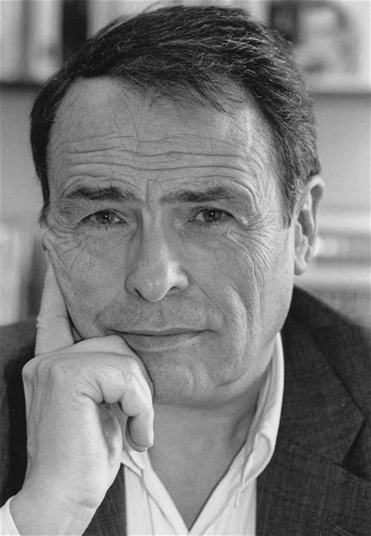Pierre Félix Bourdieu 1 de agosto de 1930-París, 23 de enero de 2002) fue un sociólogo francés, uno de los más destacados representantes de la época contemporánea. Logró reflexionar sobre la sociedad, introdujo o rescató baterías de conceptos e investigó en forma sistemática lo que suele parecer trivial como parte de nuestra cotidianidad. Al final de su vida se convirtió, por su compromiso público, en uno de los principales actores de la vida intelectual francesa. Su pensamiento ha ejercido una influencia considerable en la conciencia humana y social, en especial de la sociología francesa de posguerra. Caracterizó su modelo sociológico como «constructivismo estructuralista».1​ Su sociología reveladora ha tenido críticos que lo acusan de una particular visión determinista de lo social.

Para Bourdieu, el conflicto no se reduce únicamente a los conflictos entre clases sociales, tal como proponen los análisis marxistas. Su obra está dominada por un análisis sociológico de los mecanismos de reproducción social. Bourdieu hace hincapié en la importancia del capital cultural y simbólico en esta reproducción y crítica la primacía otorgada a los factores económicos. Quiere destacar que la capacidad de los agentes en posición dominante para imponer sus producciones culturales y simbólicas desempeña un papel esencial en la reproducción de las relaciones sociales de dominación. Lo que Pierre Bourdieu llama violencia simbólica, que define como la capacidad de hacer caso omiso de la arbitrariedad de la producción simbólica, y por lo tanto para ser aceptado como legítimo, es de gran importancia en su análisis sociológico.

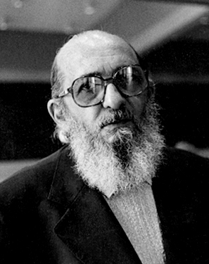**Paulo Freire**

Hijo de una familia de clase media pobre de Recife, Brasil, nació el 19 de septiembre de 1921. Freire conoció la pobreza y el hambre durante la Gran Depresión de 1929, una experiencia que formaría sus preocupaciones por los pobres y que le ayudaría a forjar su perspectiva educativa.

Freire ingresó en la Universidad de Recife en 1943, en la Facultad de Derecho, donde estudió filosofía y psicología del lenguaje al mismo tiempo. Se incorporó en la burocracia estatal, pero nunca practicó la abogacía, sino que prefirió dar clases de portugués en secundaria. En 1944 se casó con Elza Maia Costa de Oliveira, que era profesora de primaria. Tuvieron cinco hijos y colaboraron por el resto de su vida.

En 1946 Freire fue nombrado Director del Departamento de Educación y Cultura del Servicio Social en el Estado de Pernambuco, Estado del que su ciudad natal es capital. Trabajando principalmente entre los pobres que no sabían leer ni escribir, Freire empezó a adoptar un método no ortodoxo de lo que puede ser considerado una variación de la teología de la liberación. En esa época, leer y escribir eran requisitos para votar en las elecciones presidenciales brasileñas.

La pedagogía crítica ha sido considerada en la actualidad como el nuevo camino de la pedagogía, una en la cual se invite a las dos partes involucradas a construir sociedad desde la conciencia de los problemas sociales que se viven a diario y que afectan de manera directa e indirecta a las aulas de clase. Unos de los representantes de esta pedagogía fue Paulo Freire, exministro de educación de su país, Brasil. Freire planteó que la educación en cada país debe convertirse en un proceso político, cada sujeto hace política desde cualquier espacio donde se encuentre y el aula de clase no puede ser indiferente frente a este proceso; para este crítico de la educación, se debe construir el conocimiento, desde las diferentes realidades que afectan a los dos sujetos políticos en acción, aprendiz y maestro.

El maestro debe ser el ente que lleve a los aprendices a pensarse la sociedad en la cual están desarrollando su proceso de aprendizaje, deben construir desde los conocimientos previos que estos llevan al aula de clase, ya que son ellos un reflejo visible y fiable de las realidades sociales. Por su parte el aprendiz debe construir el conocimiento como un acto político, desde la relación con el maestro y los demás aprendices dentro del aula, para pasar de ser seres sociales pasivos a seres sociales activos, críticos y pensantes de la sociedad en la que están sumergidos. El pensamiento crítico dentro del aula no puede llevar a sus entes a ser seres negativos, por el contrario el negativismo debe estar totalmente alejado del pensamiento crítico para no sesgar la mirada a lo positivo que se está viviendo y poder seguir construyendo desde la realidad.